Gemeinde Holzheim
vertreten durch den Ersten Bürgermeister
Simon Peter
Hochstiftstraße 2
89438 Holzheim

Gemeinde Holzheim
- Änderung des Bebauungsplanes
„Sebastiansberg“ in Holzheim

Inhalt:

Verfahrensvermerke Seite 2

Rechtsgrundlagen Seite 3

Satzung:
Festsetzungen Seite 3
In-Kraft-Treten der Satzung Seite 4

Begründung:
Planerische Ausgangslage Seite 5
Anlass und Notwendigkeit der Planung Seite 6
Geltungsbereich Seite 6
Verfahrenswahl Seite 7

Verfahrensvermerke

Aufstellungsbeschluss
Der Gemeinderat Holzheim hat in der Sitzung vom 05.03.2024 den Aufstellungsbeschluss für die Änderung des Bebauungsplanes „Sebastiansberg“ gefasst.

Öffentliche Auslegung
Der Entwurf der 2. Änderung des Bebauungsplanes „Sebastiansberg“ in der Fassung vom 05.02.2020 ist in der Zeit vom 19.02.2020 bis 19.03.2020 öffentlich auslegt worden.
(§ 13 a BauGB, § 13 (2) BauGB, § 3 (2) BauGB).

Beteiligung der Behörden und sonstigen Träger öffentlicher Belange
Die Beteiligung der von der Planung berührten Behörden und sonstigen Träger öffentlicher Belange zum Entwurf der Einbeziehungssatzung in der Fassung vom 02.04.2024 ist in der Zeit vom 18.04.2024 bis 24.05.2024 stattgefunden.
(§ 13 a BauGB, § 13 (2) BauGB, § 4 (2) BauGB).

Satzungsbeschluss
Der Gemeinderat Holzheim hat in der Sitzung vom ___________ die 1. Änderung des Bebauungsplanes „Sebastiansber“ in der Fassung vom ___________ redaktionell geändert am ___________, beschlossen (§ 10 (1) BauGB).

Die Einbeziehungssatzung wurde ausgefertigt am .....................

(S)

Holzheim, ..................... ......................................
Simon Peter, 1. Bürgermeister

Bekanntmachung und In-Kraft-Treten
Der Satzungsbeschluss zur 2. Änderung des Bebauungsplanes „Sebastiansberg“ ist am
..................... ortsüblich bekannt gemacht worden. Die 2. Änderung des Bebauungsplanes „Sebstiansberg“ ist damit in Kraft getreten (§ 10 (3)BauGB).

Sie wird mit der Begründung zu jedermanns Einsicht bereitgehalten; über den Inhalt wird auf Verlangen Auskunft gegeben.

(S)

Holzheim, ..................... ......................................
Simon Peter, 1. Bürgermeister

Rechtsgrundlagen

Baugesetzbuch BauGB

Verordnung über die bauliche BauNVO
Nutzung der Grundstücke
(Baunutzungsverordnung)

Bayerische Bauordnung BayBO

Gemeindeordnung GO
für den Freistaat Bayern

in den jeweils geltenden Fassungen

Satzung
Aufgrund des § 1 Abs. 3 und des § 10 Abs. 1 des Baugesetzbuches (BauGB), Art. 81 der Bayeri-schen Bauordnung (BayBO) und der Gemeindeordnung für den Freistaat Bayern (GO) in der geltenden Fassung hat der Gemeinderat der Gemeinde Holzheim diese Aufstellung des Bebauungsplans zur 2. Änderung des Bebauungsplanes „Sebastiansberg“ mit örtlichen Bauvorschriften, bestehend aus den nachfolgenden textlichen Festsetzungen beschlossen. Zur Erläuterung liegt eine Begründung bei.

§ 1

Textteil § 6 des Bebauungsplanes „Sebastiansberg“ wird wie folgt geändert:

Gestaltung der Gebäude
- Die im Bebauungsplan eingetragene Firstrichtung, Dachform und Dachneigung ist einzuhalten. Für die Hauptbaukörper sind nur Satteldächer zulässig. Winkelbauten werden mit Sattel- oder auch mit Walmdächer zugelassen. Für untergeordnete Bauteile sind andere Dachformen und Firstrichtungen zulässig. Untergeordnete Bauteile im Sinne dieser Vorschrift sind alle Teile der Hauptbaukörper, die mindestens 1,00 m unterhalb des Firstes an den Baukörper anschließen.
- Für die Hauptgebäude ist Ziegeleindeckung oder eine Eindeckung in ähnlicher Form mit anderem Material vorgesehen.
- Garagen, Carports und Nebengebäude sind mit eventuellen Nebenräumen können flache oder flachgeneigte Dächer mit zweckentsprechender Deckung erhalten mit Satteldächern, Pultdächern, Walmdächern und Flachdächern mit der entsprechenden Dachneigung (maximal aber 45 Grad) zulässig.
- Die Dächer der Hauptgebäude müssen eine Neigung zwischen 24 und 38 45 Grad aufweisen. Für untergeordnete Bauteile ist auch eine geringere Dachneigung zulässig.
- Dachaufbauten sind nur auf den Hauptgebäuden mit einer Dachneigung von mindestens 35 Grad zulässig. Dabei können Schleppgauben, Giebelgauben oder Dreiecksgauben ausgeführt werden. Für jedes Hauptgebäude ist jedoch nur eine Gaubenart zulässig. Bei Dreiecks- und Schleppgauben darf die Breite der Gaube 3,00 m und eine Höhe von 1,35 m und bei Giebelgauben darf die Breite von 3,00 m und die Gesamthöhe von 2,50 m nicht überschritten werden. Die maximale Gaubenbreite der Einzelgauben darf 4,00 m nicht überschreiten. Der Mindestabstand zwischen den Einzelgauben beträgt 2,00 1,00 m.
Dachaufbauten haben einen Mindestabstand von 2,50 0,50 m vom Ortgang einzuhalten. Der First bzw. Ansatzpunkt der Dachaufbauten muss mindestens 1,00 m unter dem First des Hauptdaches liegen.
Die Gesamtgaubenlänge bei Schleppgauben darf 1/3 2/3 der Trauflänge nicht überschreiten. Es dürfen je Dachfläche von Hauptgebäuden höchstens zwei Giebelgauben, Dreiecksgauben oder Schleppgauben Gauben angebracht werden. Liegende Dachfenster sind zugelassen.
- Die Höhe der Kniestöcke, gemessen von Oberkante Rohdecke über dem Erdgeschoss bis Schnittkante Dachhaut, darf das Maß von 0,80 m nicht überschreiten. Bei untergeordneten Bauteilen ist ein höherer Kniestock möglich.
- Zwerchgiebel und Zwerchhäuser sind nur bis zu maximal 4/10 der Trauflänge zulässig

§ 2

Textteil § 7 des Bebauungsplanes „Sebastiansberg“ wird wie folgt geändert:
Sockel- und Außengestaltung
- Farbig betonte Sockel sind unzulässig.
- Bei Gebäuden mit einer Geschosszahl von I + H H +I + D darf die Traufhöhe talseits nicht mehr als 5,50 m 6,50 m betragen.
- Das Gelände darf keine wesentlichen Höhenveränderungen durch Anböschungen erhalten.

§ 3

Die Festsetzungen des zeichnerischen Teils des Bebauungsplanes „Sebastiansberg“ werden geändert und in den Festsetzungen angepasst:
Geschosszahl I + H H +I + D
Hauptgebäude mit einem Vollgeschoss und einem Hanggeschoss
Hauptgebäude mit Hangeschoss, Vollgeschoss und Dachgeschoss

§ 4

Die restlichen Festsetzungen, Bestimmungen und die Planzeichnung des Bebauungsplanes „Sebastiansberg“ gelten unverändert fort.

§ 5

Diese Satzung tritt mit ihrer Bekanntmachung nach § 10 BauGB in Kraft.

Holzheim, ..................... ......................................
Simon Peter, 1. Bürgermeister

Begründung
Planerische Ausgangslage

Auszug aus dem Bebauungsplan „Sebastiansberg“
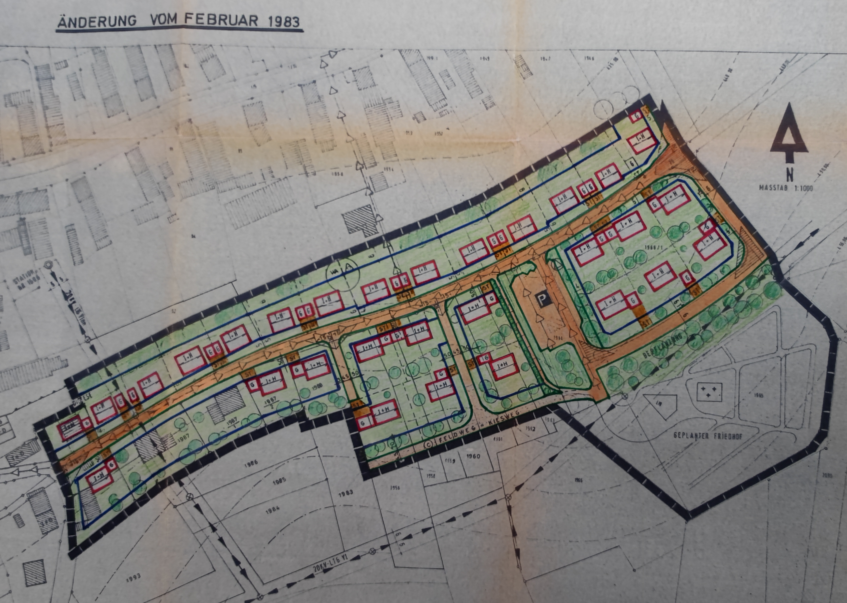

Entwicklung der tatsächlichen Bebauung
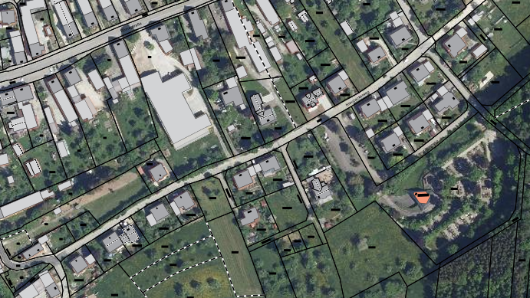

Anlass und Notwendigkeit der Planung

Die Gemeinde Holzheim hat mit Beschluss vom 13.02.1978 den Bebauungsplan für das Gebiet „Sebastiansberg“ als Satzung beschlossen und diesen Bebauungsplan zuletzt im Jahr 2002 geändert.

In der ersten Phase der Bebauung des Gebietes hat der Bebauungsplan „Sebastiansberg“ den geplanten Regelungszweck wie beabsichtigt erfüllt. In jüngerer Zeit erhielt die Gemeinde jedoch vermehrt Anfragen und Baugesuche bei denen die zur Verfügung stehende Wohnfläche durch Baumaßnahmen im Bestand erhöht werden soll. Den geplanten und vom Gemeinderat auch begrüßten Maßnahmen stehen jedoch oftmals Regelungen des alten Bebauungsplanes entgegen.

Durch die geplante Änderung des Bebauungsplans ist es möglich in diesem Bereich eine energieeffiziente Bebauung bei gleichzeitiger Nachverdichtung der zur Verfügung stehenden Baufläche zu ermöglichen, ohne dass hierdurch zusätzlich Fläche versiegelt wird. Dies steht insbesondere mit dem Grundsatz des sparsamen Umgangs mit Grund und Boden in Einklang.

Vom Gemeinderat wurde beschlossen, den Bebauungsplan „Sebastiansberg“ in Holzheim dahingehend zu ändern, dass eine effektivere Baunutzung möglich ist. Die Satzungsänderung hat deshalb das Ziel, durch Anpassung der Baukubatur und der Dachform bzw. der Dachneigungu, eine Erweiterung der Wohnnutzung zu ermöglichen, ohne das Orts- und Landschaftsbild wesentlich zu beeinträchtigen, da sich durch die Beibehaltung der restlichen Festsetzungen des Bebauungsplanes das Maß der baulichen Nutzung nicht wesentlich verändert. Gerade durch die Zulassung von anderen Dachformen und höheren Kniestöcken nur bei untergeordneten Bauteilen wird eine effektive Raumnutzung ermöglicht. Gleichzeitig bleibt durch die Zulässigkeit dieser Baumöglichkeiten nur bei untergeordneten Bauteilen, das schwäbische Satteldach weiter die prägende und weithin sichtbare Dachform. Auch die Änderung der zulässigen Geschossigkeit hin zu Hauptgebäuden mit max. Hangeschoss, einem Vollgeschoss und einem weiteren Geschoss, das im Dachgeschoss liegen muss, bekräftigt das Beibehalten der ortstypischen Bauweise, weil hierdurch eine abweichende Bauweise erschwert wird. Gleichzeitig gewährleistet die lediglich geringe Anhebung der maximalen Traufhöhe talseits, dass bei kompakter Nachverdichtung und einer zusätzlichen geringeren Höherentwicklung der Gebäude die harmonische Einbindung der Baukörper in das Landschaftsbild bestehen bleibt.

Durch Schaffung von klaren und zeitgemäßen Regelungen bei den Dachgauben wird zudem die Möglichkeit geschaffen in weniger umfangreichen Genehmigungsverfahren zusätzlichen Wohnraum zu schaffen.

Insbesondere die Beibehaltung von Grundflächenzahl und Geschossflächenzahl und die beibehaltene Traufhöhe stellen sicher, dass sich die Grundfläche der Bauvorhaben nicht weiter ausdehnt. Die getroffenen Festlegungen gewährleisten, dass neu zu errichtenden Gebäude und Umbaumaßnahen im Bestand lediglich die Grund- und Geschossflächen besser ausnutzen, die Gebäude selbst nicht bzw. nicht wesentlich über das bisherige Maß der baulichen Nutzung hinaus entwickelt werden.

Ein erkennbarer Handlungsbedarf nach § 1 Abs. 3 BauGB zur Verwirklichung der vorgenannten Ziele ist gegeben.
Mit den beabsichtigten Satzungsänderungen kann neuer Wohnraum ohne Inanspruchnahme von Grund und Boden geschaffen werden. Dies kommt dem umweltschützenden Belang des sparsamen und schonenden Umgangs mit Grund und Boden nach § 1a BauGB entgegen.

Gleichzeitig sollen durch die genauere Definition von Bezugspunkten klare Regelungen geschaffen werden, die die Einreichung von Eingabeplänen im Genehmigungsfreistellungsverfahren vereinfachen.

Geltungsbereich

Da sich die Anforderungen auf ein modernes flächenschonendes Bauen generell geändert haben und es sich nicht auf einzelne Parzellen innerhalb des Bebauungsplanes begrenzt, soll die Anpassung für den gesamten Geltungsbereich des Bebauungsplanes „Sebastiansberg“ gelten.

Verfahrenswahl

Die zulässige Grundfläche des Plangebiets im Sinne des § 19 Absatz 2 der Baunutzungsverordnung liegt mit 13.240 m² deutlich unter den geforderten 20.000 m². Es handelt sich im vorliegenden Fall um einen Bebauungsplan der Innenentwicklung mit dem Ziel der Nachverdichtung. Dadurch ist die Änderung des Bebauungsplans gem. § 13a Abs. 1 BauGB als Bebauungsplan der Innenentwicklung möglich.

Es wird deshalb das vereinfachte Verfahrens nach § 13 Absatz 2 und 3 Satz 1 BauGB durchgeführt und der Änderungsbebauungsplan ohne Durchführung einer Umweltprüfung nach § 2 Absatz 4 aufgestellt.

Planungsrechtliche Grundlagen
Aus dem rechtswirksamen Flächennutzungsplan wurde bereits der ursprüngliche Bebauungsplan entwickelt. Die hier getroffenen Regelungen sind deshalb ebenfalls aus dem Flächennutzungsplan entwickelt.

Holzheim, .....................

......................................
Simon Peter, 1. Bürgermeister

